**Мой первый школьный спектакль**

[**Джеймс Барри**](https://ru.wikipedia.org/wiki/%D0%91%D0%B0%D1%80%D1%80%D0%B8,_%D0%94%D0%B6%D0%B5%D0%B9%D0%BC%D1%81_%D0%9C%D1%8D%D1%82%D1%8C%D1%8E)

**«Питер Пэн»**

**Нина Соломкина**

**МБОУ Ульяновская СОШ**

**Красногорск**

**5 «б» класс**

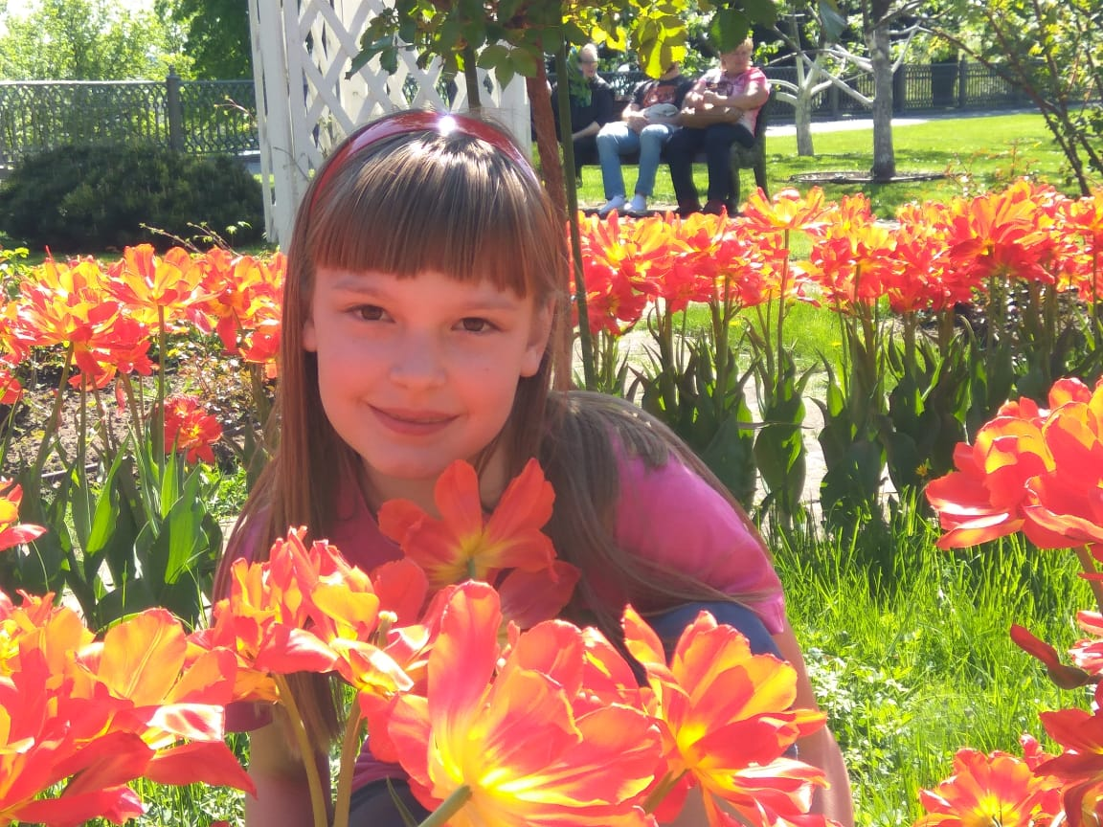

Театр для меня - это целый мир, в котором есть место верной дружбе, борьбе добра со злом, невероятным приключениям и, конечно, волшебству! Я соприкоснулась с волшебным миром театра, когда училась в третьем классе. Нет, конечно, познакомилась я с театром, значительно раньше, когда я была совсем маленькой. Но в третьем классе я сама играла в спектакле на английском языке. Это была сказочная история о мальчике, который, представьте себе, не хотел взрослеть. Догадались, кто это? Конечно, это Питер Пэн – персонаж необыкновенной истории, написанной шотландским писателем [Джеймсом Барри](https://ru.wikipedia.org/wiki/%D0%91%D0%B0%D1%80%D1%80%D0%B8,_%D0%94%D0%B6%D0%B5%D0%B9%D0%BC%D1%81_%D0%9C%D1%8D%D1%82%D1%8C%D1%8E).

В нашем спектакле дети сражались с пиратами, летали по воздуху, встречались с феей и, конечно, победили зло с помощью настоящей дружбы!

Это была первая театральная постановка в моей жизни, и я очень волновалась пред началом спектакля. Я была в роли ведущей, поэтому мне нужно было знать не только свой текст, но и очередность смены сценок и тексты других героев.

В день премьеры спектакля зрительный зал был полон, мама и папа перед началом выступления меня подбадривали, но волнение не проходило. Наконец, наша учительница заняла место за звукорежиссерским пультом, и спектакль начался.

Мой текст был первым, я громко сказала начальную фразу и посмотрела в зал. Зрители не представляют, что их ждет, а я знала все до мелочей!

Сначала Питер Пен и дети улетают в Страну Малышей, где встречаются с пиратами и злым капитаном Крюком. Капитан Крюк хотел убить Питера Пена, но не смог.

И нам, участникам представления, и зрителям, больше всего понравился танец пиратов под музыку из фильма «Пираты Карибского моря». Зрители бурно аплодировали в такт, а сами «пираты» делали «колесо», сражались бутафорскими мечами, подпрыгивали. Удивительно, как у них не отлетели привязанные бороды!

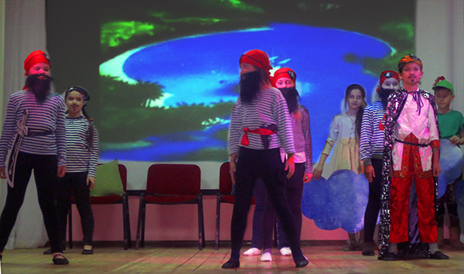

Моя соседка по парте играла фею. В воздушном белом платье, с кудряшками, с изящными крыльями за спиной она порхала по сцене под звон невидимых колокольчиков и взмахивала волшебной палочкой. Помощь феи очень пригодилась команде Питера Пена!

Спектакль завершился финальной песней, которую исполняют все участники. Мы выстроились перед сценой и запели по-английски.

Ура, наш праздник удался! Все репетиции, волнения остались позади! Родители, одноклассники, учитель - все были очень рады, что спектакль получился по-настоящему интересным, ярким и запоминающимся.

Сейчас, когда я смотрю другие спектакли из зрительного зала, я вспоминаю свой первый школьный спектакль «Питер Пен».